ПРОТОКОЛ № 9 от 31 мая 2019 г.
Заседания Правления Ассоциации СРО «СТРОЙПРОЕКТГАРАНТ»
Место проведения заседания Правления: г. Пермь, Советская, 104
Присутствовали:
1. Пермяков А.В. – председатель Правления
2. Галиахметов Ф.Г. – член Правления
3. Морев В.Н. – член Правления
Андреев Н.В. – Президент Ассоциации
Воронцова С.А. – секретарь Правления
Кворум для принятия решений по вопросам повестки дня имеется.
Повестка дня
- О применении мер дисциплинарного воздействия.
1. Рассмотрен вопрос о применении мер дисциплинарного воздействия к членам Ассоциации в соответствии с предложениями Дисциплинарной комиссии
Голосовали: ЗА - 3, ПРОТИВ - 0, ВОЗД, - 0.
РЕШИЛИ: 1. Применить меры дисциплинарного воздействия:
  - По ранее примененным мерам ДВ и проверкам:
№ п/п | № | Наименование | Пра-во | Нарушения | Меры ДВ
1 | 8 | ООО «Градстройпроект»  (предупреждение с 25.04.19) |  | Нет повышения квалиф. 2 спец-тов НРС | Приостановление членства до 27.06.19
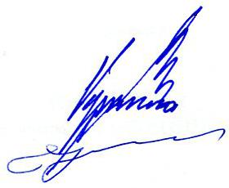

Председатель Правления А.В. Пермяков

Секретарь Правления С.А. Воронцова

